**多措并举 构建快乐语文课堂**

内容提要：

语文课堂是师生互动，开展教学的舞台，在这个舞台上要让学生尽情体验生命的快乐。小学作为学生学习的起步阶段，他们在课堂上是否获得积极的情感体验，很大程度上影响其学习语文的积极性，以及语文素养的形成。所以我们语文教师要转变教学方式，努力营造快乐的学习氛围，将语文课堂转变成为学生学习的乐园。

一、让优美的教材带给孩子们无尽的想象。

二、用人性的教学激发孩子们求知的渴望。

三、让语文课堂成为孩子们阅读、写作的乐园

四、在快乐的语文学习中掌握学习的方法。

五、让快乐的课堂教会孩子们学会生活。

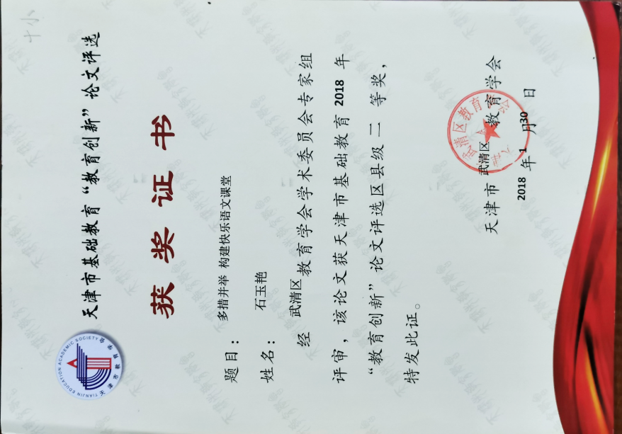

**多措并举 构建快乐语文课堂**

语文课堂是师生互动，开展教学的舞台，在这个舞台上要让学生尽情体验生命的快乐。小学作为学生学习的起步阶段，他们在课堂上是否获得积极的情感体验，很大程度上影响其学习语文的积极性，以及语文素养的形成。所以我们语文教师要转变教学方式，努力营造快乐的学习氛围，将语文课堂转变成为学生学习的乐园。

一、让优美的教材带给孩子们无尽的想象

1、优美的插图

教材中的插图是那么精致优美、主人公是那么形象可爱，那亦真亦幻的意境，处处充满着童真童趣，处处洋溢着时代清新的气息，给孩子们无尽的想象，也开拓了我们的教学思路。如《春雨的色彩》这篇课文的教学，如果只从文本的角度简单地读一读就不容易理解，但是通过观察富有童趣的插图孩子们就不禁来了兴趣。于是我顺势引导学生先看图，但是要有目的的看图，即感悟图中内容，让学生说一说自己从图中发现了什么，你觉得这些小主人公之间发生了什么样的事？再让学生结合图读文，并尝试创造性地说图，孩子们都有自己的想法和故事，而且每个故事都不离主题，另外加上自己的想象，连课文中并没有提到的对话内容，他们都通过看图表达出来。这让我很欣慰，也激发了我更大胆的尝试：在课后练习中，我经常给孩子们有目的地找一些看图说话、写话的练习让他们做，孩子们兴致很高，长期地锻炼使他们的看图写话能力有了一定的提高。后来，我就让孩子们自己创意画图，从图中发现美，从图中发现故事，然后挑出好的作品让孩子们做练习，并配合我班的“指尖小笔头”活动进行指导。每个孩子从中都得到锻炼，孩子们对语文更加喜爱。学习语文，当学生们会观察会发现的时候，语言文字也就有了生命，我想这也是为什么我的孩子们对语文爱不释手的原因吧。

2、优美的文章

课本中一篇篇引人入胜的文章让学生爱不释手，因为孩子们从文章中能找到自己和小伙伴的影子，他们怎能不爱读呢？兴趣是最好的老师，也是促使学生学习的强大内驱力，课堂上，只有让学生对阅读产生深厚的兴趣，才能开发心性，启迪智慧。针对低年级学生的特点，教师要用生动形象的语言简介文章内容，利用故事中精彩、感人的情节创设悬念，让学生产生寻根究底的好奇心，以此激发孩子们学习语文的兴趣。《月亮的心愿》是一篇充溢着诗情画意的文章，我利用范读将学生带入意境中，让学生在反复朗读中感悟文中温馨、快乐、幸福的亲情，然后指导读出夜色的美，母女的情，看着孩子们那投入的表情，听着孩子们那稚嫩欲哭的声音，谁又能说他们内心空空一片呢？这感人的文字间流淌着的浓浓深情，怎能让人不回味其间呢？

二、用人性的教学激发孩子们求知的渴望

智慧的老师不仅要善于创设情趣盎然的学习情境，更要善于引导学生入情入境，进而激发学生的求知欲望。

1、导之以法，树立孩子的自信心

我经常反思：在教学中对班级里个性不一的孩子是否平均使用力气，是否明白各自的学习水平，是否每个孩子跳一跳能摘到果子？我在课堂提问中多了根善于思考的弦，分层给予孩子成功的梯台，给予孩子们自信心。课堂不是我对课文意义孤芳自赏，而是我对文本的深度解读，与学生的精神世界对接，启迪学生的思想、心灵，让安静、甚至空寂的文字变成生动的精灵。

2、学会思考，激发孩子求知的欲望

语文教师专业素养的提升，要通过不断修炼自己得以实现。要让孩子们提高听课的效率，我改变自己的课堂。课堂中用我的激情带领孩子的情感投入，增添学习热情；以文本为媒介，灵活合理地使用教材，纵向挖掘文本内涵，以延展课堂的深度；横向拓展教学内容，加大课堂的宽度。

3、动之以情，锻炼孩子坚强的毅力

在学习的道路上，孩子们缺少的不是灵性，而是持之以恒的韧性。例如：引导孩子改正一个坏习惯是一项长期而系统的工程，需要教师投入十足的耐心和真情才能起到作用。课堂中当孩子学习缺乏动力时，我们是否留心到并帮过一把？当孩子们被问题拦住去路时，我们是否有所觉察，替孩子指明方向；当孩子因为自我的情绪丧失学习积极性，老师是否立刻就能读懂孩子心中的无奈？

4、远离虚荣，做孩子心灵的守卫

课堂上，我最忌讳千篇一律地说：“你真棒！”，那样只能助长孩子的虚荣心，追求表面的热闹。课堂上，我善于倾听孩子们课堂提出的个性化见解，倾听他们内心的想法，走进孩子稚嫩的心灵，走进他们真实的世界，用守望和呵护帮助学生在主动探究中发现虚假，认识本质，丰富积淀，撒播真善美的种子。在这个过程中，教师具有点拨、开启、引导的责任，促使孩子成长。比如，引导孩子对语言领悟的方法可以灵活多样：换位思考法、想象法，诵读法展现语言之神韵；节奏、速度、轻重上引导感受各种文体的独特韵味。总之让学生明白语言的智慧来自心灵的感受。

三、让语文课堂成为孩子们阅读、写作的乐园

课堂教学中新奇别致的创意，科学合理的编排，注重孩子的生活经验与体验，为学生创造更多的参与环境，让所有的孩子都动起来才是快乐课堂之本。如二年级的习作对篇幅、体裁没有限制，如写“美丽的春天”，鼓励学生写一首春天的小诗，再配上手绘的图画，这样的习作方式和以往的作文教学完全不同，没有一点写作的压力。再比如：习作“编写心中的童话”，我引导学生将写作和阅读过的文章结合起来，并启发学生联想，帮助学生展开想象的翅膀，滔滔不绝说个不停。低年级的作文教学应让学生感受轻松愉悦，不给学生施加压力。儿童是天生的诗人、画家、音乐家……儿童是天生的创造者！让学生在自由的、快乐的环境中学习，这份自由与快乐能够唤起他们缘自心底的对学习和生活的热爱，能不拘形式地写下见闻、感受和想象，愿意将自己的习作读给他人听，与他人分享习作的快乐。

而“小小日记本”已成为孩子童年最精彩之笔。我引导学生积累优美的词语，写动情的话，使孩子的学生生活多彩起来。日常教学中，我便有意识地鼓励学生阅读，增大他们的阅读量。在阅读中鼓励孩子们积累优美的词句，并组织学生相互交流，在交流的过程中又可以通过倾听别人的发言积累更多更新的知识。学生在这样大量的积累中形成深厚的语文素养，提升阅读水平和写作能力。

四、在快乐的语文学习中掌握学习的方法

新课改给了我们教师和学生无限的发展空间。因此，在新理念下进行语文教学，教师应学习并运用新课标提倡的理念，使学生学会更多的学习方法的同时体验学习语文的乐趣。

1、在唱一唱中感受音律美。音乐不仅能够创设情境、激发兴趣，还能激活大脑、引起学生的无限遐想。如《比尾巴》这一类的课，我将课文编曲成了一首首的小歌曲，让孩子在感受音乐的过程中，在情感上与课文产生强烈的共鸣。

2、在画一画中感受色彩美。低年级学生以直观的形象思维为主，他们最喜欢色彩缤纷的图画。课堂上，我引导他们通过绘画表达自己的情感，表达自己对世界的认识。如《秋天的雨》让学生画秋天来感受秋天的美好，感受色彩美的同时，体会到文章更美。

3、在玩一玩中感受游戏美。玩，是孩子的天性。教师要正确客观地看待孩子的天性。在识字教学中，我常常采用猜字谜、编口诀、捉迷藏等游戏形式，帮助学生玩中学、学中乐。

4、在演一演中感受角色美。许多课文人物鲜明，情节生动，适合表演。教师在教学中要善于利用课文的这个特点，激发学生的表演欲望，使孩子们在表演的过程中对课文进行再创造，进而深化对课文的理解、感悟。

5、 在写一写中感受创造美。学生的内心深处都喜欢表达和创作，因此，教师要尽可能根据教学课文特点设计适合孩子创作的练笔。在习得语言、感悟语言的同时，创编出自己喜欢的语言。如学《四季》时，学生们编出儿歌：枫叶飘飘，它对大地说：“我是秋天。”

五、让快乐的课堂教会孩子们学会生活

每位教师都应该知道：不是在语文教学中造就了学生的思想，而是学生个人的思想从课堂学习中汲取营养而成长，由种子到大树，到开出花结出属于自己的果实。在课堂教学中我不对学生进行思想灌输，而是引导每个学生在认同的前提下，根据自己的个性及经历产生不同的感受，最终建立属于自己的生命世界。课文中一篇篇看似简单读起来却给人以深刻启迪的文章，如《动手试一试》让孩子们知道了什么是科学的学习态度，《蓝色的树叶》告诉孩子们只有互相帮助才会快乐；《两只小狮子》告诉我们要独立学会生活……是这些文章让孩子们明白了一个个道理，我想这比老师和家长的说教孩子们记忆要深刻得多。孩子们在语文学习中不知不觉地成长，在语文学习中学会生活。我相信这些优美的文章将陪伴孩子们度过幸福的童年。

夸美纽斯曾说：“课堂应是一个快乐的地方。”只要我们用心钻研，善于挖掘语文教学中的快乐因素，潜心为学生搭建发展平台，语文课堂就会成为孩子们快乐成长的乐园！